实验编号： 6 Android移动应用开发 实验报告 2026 年11 月06日
计算机科学学院 2024 级 5 班 实验名称： 多Fragment应用
姓名： 张雨鑫 学号：2024110548 指导老师：_李贵洋_ 实验成绩:_____

实验六 多Fragment应用
Gitee网址：https://github.com/zhangyuxin666/Andriod-fourth/tree/Frag

- 实验目的及要求
1、实验目的
(1) 实现多Fragment应用；
(2) 掌握对象序列化和文件存储；
2、实验要求
(1) 认真填写实验报告，要求附加部分运行界面和主要代码；
(2) 对设计好的程序，检查输出是否符合预期，如有错请分析错误原因并解决；

- 实验内容
本实验要求在实验五的基础上进行修改完成，具体要求如下：
（1） git在Dev分支上新建分支Frag，在Frag分支上完成本次作业并将Frag分支提交到gitee（和作业四或五同一地址，只是分支不同），在gitee上能看到三个分支（Main、Dev、Frag）；
（2）采用Fragment重构APP：
(a) 要求最少实现3个Fragment，第1个Fragmen是个人信息，第2个是2张牌的翻牌游戏，第3个是3张牌的翻牌游戏。
(b) 无论是个人信息还是翻牌游戏都需要采用序列化的方法存储历史信息（也就是退出程序后再打开可以恢复）。

说明：
读文件openFileInput，写文件openFileOutput；
读写对象ObjectInputStream，同时该对象需要从Serializable或Parcelable派生；

提交要求：
(1) APP应用标题为自己的“姓名+学号”；
(2) 将项目提交到gitee上自己Fork的项目里面；
(3) 用附件形式提交实验报告（实验报告需要附上项目的gitee地址）；

- 实验核心代码截图和说明，以及作品最终运行过程的截图（照片）和说明（该部分如不够填写，请另加附页）
图1记录个人信息和两种配对模式的运行结果，核心代码见附页。

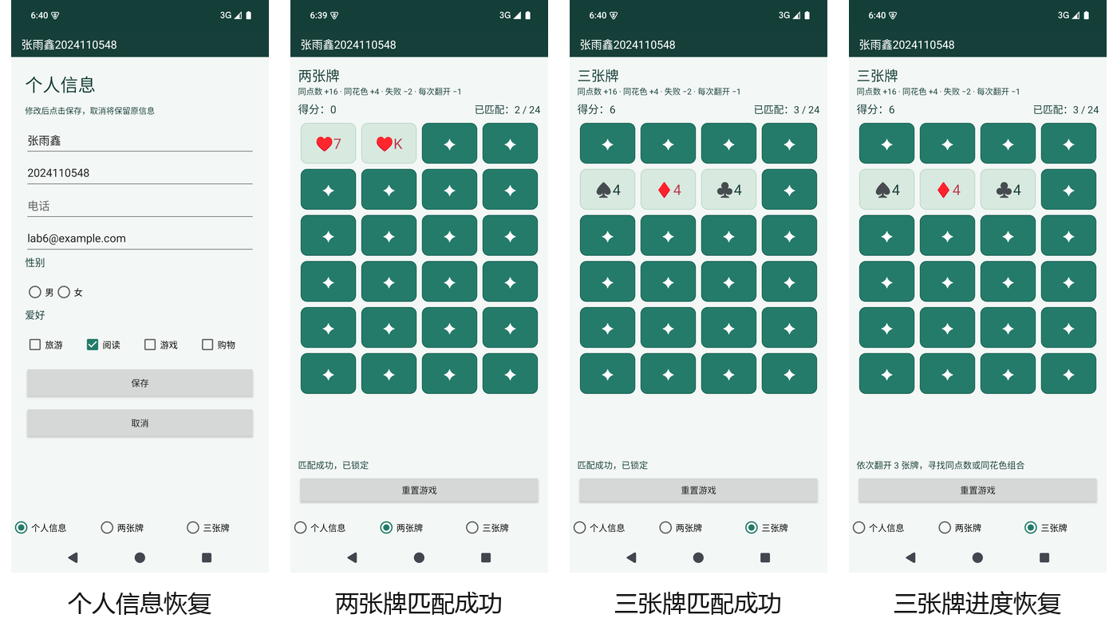

图1 Android API 35 模拟器运行截图
- 实验结果的分析与评价（该部分如不够填写，请另加附页）
1. 底部导航可切换个人信息、两张牌和三张牌页面。
应用标题显示姓名与学号。

2. 两种模式均使用 24 张牌，分别在选满两张和三张时比较。
同点数或同花色时锁定并计分，匹配失败则扣分并盖回。

3. 保存测试邮箱并勾选阅读，在两种模式中各完成一组配对。
强制停止并重启后，资料、牌面、匹配数和分数均恢复。

4. 三张牌模式重置后分数和匹配数归零，两张牌进度保留。

5. 调试 APK 构建成功，7 项模型测试通过。
测试覆盖两种模式的计分、重置和序列化恢复。

注：实验成绩等级分为（90－100分）优，（80－89分）良，(70-79分)中，（60－69分）及格，（59分）不及格。

附页 实验核心代码截图
图2 MainActivity 根据底部导航选项替换 Fragment。
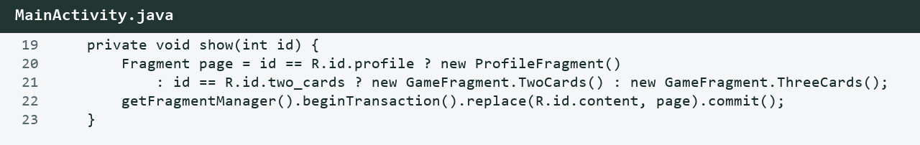
图3 游戏模型按模式要求的张数判断匹配，统一处理计分和翻牌状态。
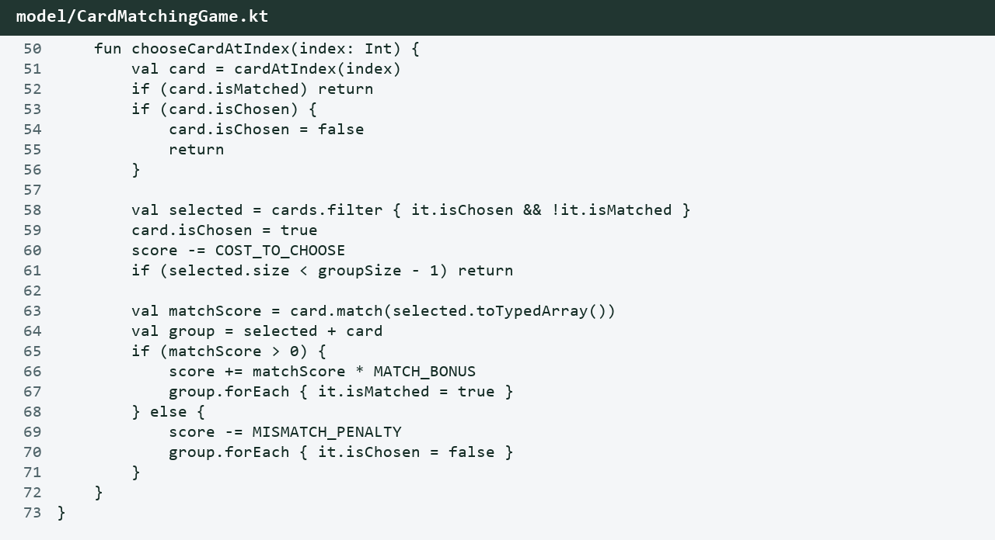
图4 对象流负责序列化与反序列化，AtomicFile 保证写入失败时可回退。


